Об итогах Всероссийской сельскохозяйственной переписи 2016 года
в Муромском районе

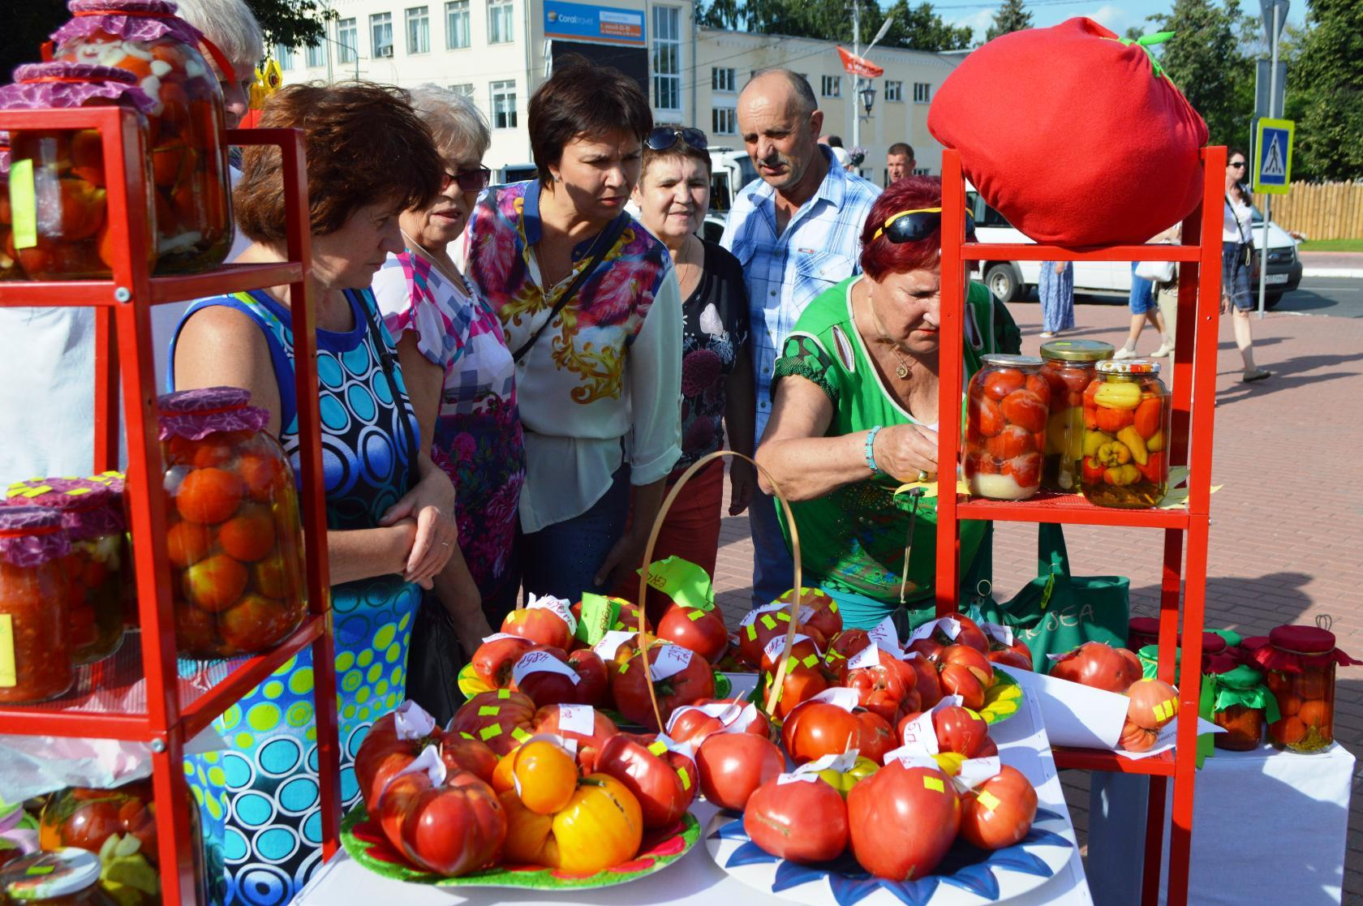

В течение 2018 года Росстат подводил окончательные итоги Всероссийской сельскохозяйственной переписи 2016 года (ВСХП 2016г.) по стране и регионам. Результаты представлены на официальном сайте ведомства в 8 томах в виде таблиц, диаграмм, графиков и даже в формате атласа. На сайтах территориальных органов, в том числе и Владимирстата, можно увидеть итоги сельскохозяйственной инвентаризации как по региону, так и в муниципальном разрезе http://vladimirstat.gks.ru/wps/wcm/connect/rosstat_ts/vladimirstat/ru/census_and_researching/census/national_census_2016/score_2016/
Всегда интересно посмотреть на любую ситуацию в динамике. Это тем более интересно, когда речь заходит об изменениях, произошедших в такой значимой для жизни сфере, каким является сельское хозяйство. Такую возможность дает Всероссийская сельскохозяйственная перепись 2016 годов. Но из-за внесения изменений в административно-территориального деление наших муниципальных образований, произошедших между двумя Всероссийскими сельскохозяйственными переписями 2006 и 2016г,
корректное сравнение провести невозможно. Поэтому остановимся подробнее на итогах сельскохозяйственной инвентаризации 2016г.
По данным ВСХП 2016 года в Муромском районе насчитывалось 18 сельскохозяйственных организаций, 28 крестьянских (фермерских) хозяйств и индивидуальных предпринимателей, 13 тыс. 109 личных подсобных и других индивидуальных хозяйств граждан, 26 садоводческих некоммерческих объединения граждан.
Но фактически сельскохозяйственную деятельность осуществляли не все. Среди сельхозорганизаций только 78% от общего количества, среди крестьянских (фермерских) хозяйств и индивидуальных предпринимателей - 25%. В частном секторе занимались сельскохозяйственным трудом - 76% хозяйств, в некоммерческих объединениях граждан - 100%.
«Нас земля всегда прокормит, знай, работай, не ленись…»
Общая площадь земель, учтенная за хозяйствами всех категорий Муромского района, по итогам ВСХП 2016 года составила 34 тыс. 247 га, из них сельскохозяйственные угодья – 26 тыс. 329 га.
Основными землепользователями в районе являются сельскохозяйственные организации, на долю которых приходится 89% общей земельной площади (30 тыс. 434 га). В среднем на одну сельхозорганизацию приходится 1 тыс. 691 га земли.
В структуре посевных площадей доля сельскохозяйственных организаций составляет 93,4%, хозяйств населения 3,7%, крестьянских (фермерских) хозяйств 2,3%.
По данным ВСХП 2016 года в структуре посевов сельскохозяйственных культур наибольший удельный вес приходится на кормовые культуры – свыше 56%, зерновые культуры составляют 33%, картофель – почти 7%, технические культуры – более 2%, овощи – около 2%.
Посмотрим подробнее, кто и какие культуры предпочитает выращивать. В сельскохозяйственных организациях более 35% посевных площадей занято зерновыми культурами, свыше 60% - кормовыми культурами, 2,3% - техническими культурами, 1,8 % - картофелем.
Большая часть фермерских хозяйств занимается выращиванием картофеля и овощей, посевная площадь этих культур составляет 73% и 27 % от всей площади посевов, соответственно.
В хозяйствах населения 89% посевных площадей занято картофелем, свыше 18% приходится на овощи. Посевы технических и кормовых культур составляют менее одного процента.
Интересный факт. По доле площадей под картофелем в общей площади региона под этой культурой у нашего района 4 место (8,5%). Больше нас удельный вес имеет только Меленковский (14,8%), Суздальский (10,8%) и Гусь-Хрустальный район (9,3%).
Все площади многолетних насаждений сосредоточены в хозяйствах населения, из них 87% в личных подсобных и других индивидуальных хозяйствах граждан, 13 % в некоммерческих объединениях граждан.
Сельскохозяйственные животные
В ходе ВСХП 2016 года в хозяйствах всех категорий было учтено 6 тыс. 808 голов крупного рогатого скота, в том числе 3 тыс. 77 голов коров, 322 головы свиней, 1 тыс. 254 голов овец и коз, 3 головы лошадей, кроликов 2 тыс. 449 голов и 20,9 тыс. голов птицы всех возрастов.
Посмотрим детальнее на предпочтения в скотных дворах и птичниках по категориям сельхозпроизводителей.
Порядка 94 % стада крупного рогатого скота, в том числе 94 % коров, содержалось в сельскохозяйственных организациях.
В хозяйствах населения было сосредоточено всё поголовье овец и коз (100%), вся птица (100%), 88 % свиней, 67,3 % кроликов.
У фермеров и индивидуальных предпринимателей - 33% кроликов и более 11 % свиней.
Все разнообразие сельскохозяйственной и других видов птицы представлено в хозяйствах населения. На подворьях граждан преобладает поголовье кур (91%), содержатся утки (4%), гуси (2,6%), индейки (1%), перепелки (1%), а также цесарки (0,3%).
Техническая вооруженность
В сельскохозяйственных организациях эксплуатировалось 119 тракторов, 18 зерноуборочных и 19 кормоуборочных комбайнов, по 3 кукурузоуборочных и картофелеуборочных машины, а также одна свеклоуборочная машина.
В фермеров и у индивидуальных предпринимателей весь тракторный парк состоял из - 5 единиц, зерноуборочный комбайн был в единственном числе.
В личных подсобных и других индивидуальных хозяйствах граждан количество тракторов превысило сотню (106), мотоблоков и мотокультиваторов использовалось 4 тыс. 677 ед.
Инфраструктура сельской местности
Автомобильными дорогами с твердым покрытием до районного центра или с сетью магистральных путей сообщения были обеспечены около 78% личных подсобных и других индивидуальных хозяйств граждан. К сетям электроснабжения были подключены 76% хозяйств. Централизованное – водоснабжение имели 38% хозяйств, газоснабжение - около 45%, теплоснабжение - 0,5%. Телефонную связь и подключение к сети Интернет имели 7,2% и 7% хозяйств соответственно, мобильную (сотовую) связь - почти 71%.
Всероссийская сельскохозяйственная перепись 2016 года дала информацию о современном состоянии сельского хозяйства страны, регионов, муниципальных образований, о наличии и использовании ресурсного потенциала сельского хозяйства. Эти данные уже используется Правительством при разработке и корректировке программ развития сельскохозяйственной отрасли. Только в 2019г. на развитие сельских территорий правительство направит более 25 млрд. рублей. Об этом 30 января на совещании по подготовке госпрограммы комплексного развития сельских территорий заявил премьер-министр России Д. А. Медведев. Будем надеяться, что без поддержки не останутся и трудолюбивые Муромские сельхозпроизводители, подробный портрет которых нам дала сельхозперепись-2016.

